|  |  |  |
| --- | --- | --- |
| **Zuchtprogramm Braunes Haarschaf** |  | Logo_VDL2.jpg |

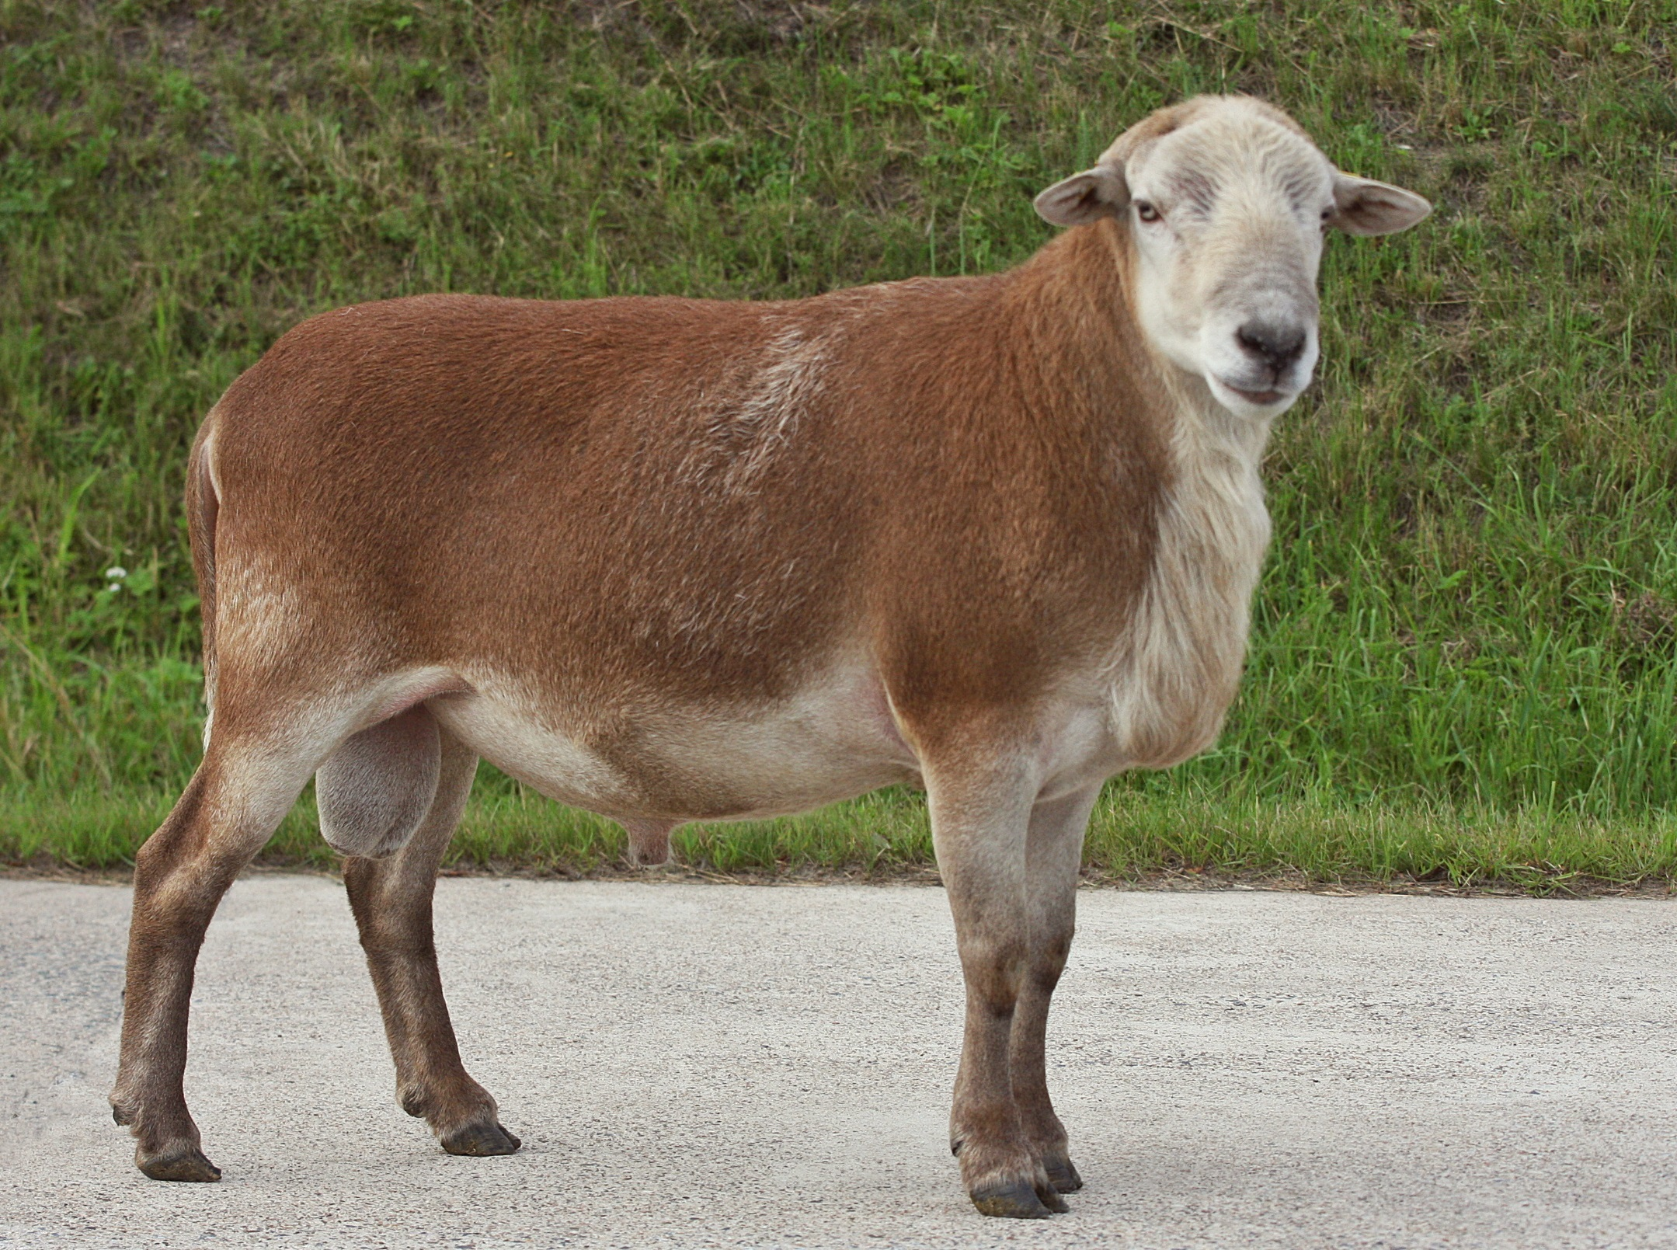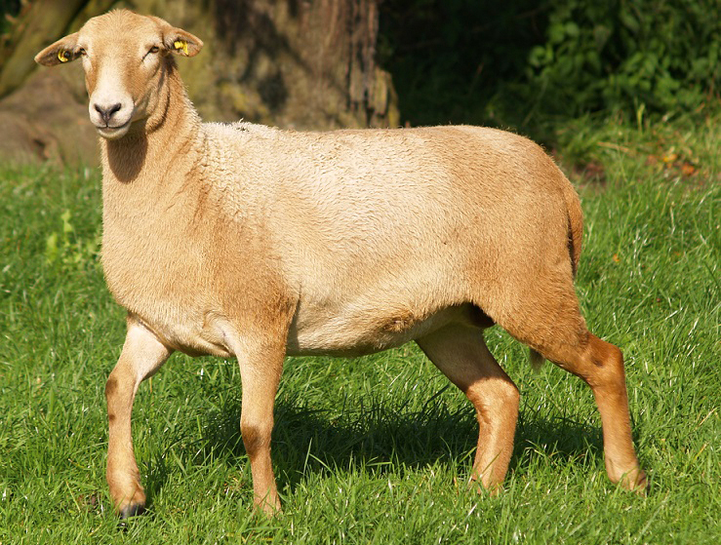Fotos: NW

|  |  |  |
| --- | --- | --- |
| Rassename: Braunes Haarschaf | Abkürzung: BHS | VDL-Beschluss: 2021 |
| Gefährdung: nicht gefährdet | Herkunft: Deutschland | Rassegruppe: Haarschaf |

Äquirasse: keine

**1. Neuzüchtung der Rasse Braunes Haarschaf**

In den ersten zwei Jahrzehnten des 21. Jahrhunderts wurde unter dem Namen NOLANA ein Zuchtversuch mit dem Ziel durchgeführt, aus einer Kombinationskreuzung verschiedener Woll- und Haarschafrassen ein robustes und hornloses Haarschaf mit natürlichem Fellwechsel zu züchten. Im Verlauf des Zuchtversuches bildeten sich zwei Zuchtrichtungen heraus, der Landschaftyp und der Fleischschaftyp.

Die Züchter der Zuchtrichtung NOLANA Typ Landschaf sind überzeugt, dass eine ausreichende Zuchtbasis geschaffen wurde, dass die Zucht von Schafen dieser Zuchtrichtung in Anwendung von Artikel 19 der VO (EU) 2016/1012 des Europäischen Parlamentes und des Rates vom 8. Juni 2016 (EU-Tierzuchtverordnung) unter dem Namen „Braunes Haarschaf“ mit einem eigenständigen Zuchtprogramm fortgeführt werden kann.

In das Zuchtbuch der Rasse Braunes Haarschaf können alle Tiere des Zuchtbuches NOLANA aufgenommen werden, die die Rasseeigenschaften des Braunen Haarschafes (ehemals NOLANA, Typ Landschaf) aufweisen. Die Tiere werden entsprechend ihrer Abstammung und ihrer Leistung in die Abteilungen und Klassen des Zuchtbuches eingetragen.

Diese Tiere gelten als Gründertiere der Rasse Braunes Haarschaf, sie werden im Zuchtbuch entsprechend gekennzeichnet. Die Neuzüchtung der Rasse soll im Jahr 2024 abgeschlossen werden.

|  |  |  |  |
| --- | --- | --- | --- |
|  | Körpergewicht (kg) | Ablammergebnis (%) | Widerristhöhe (cm) |
| Altböcke | 85 – 110 |  | 75 - 80 |
| Jährlingsböcke | 60 - 85 |  |  |
| Lammböcke (6 Monate) | 45 - 65 |  |  |
| Mutterschafe | 60 - 80 | 170 – 200 | 65 – 75 |
| Zuchtlämmer (8 Monate) | 40 - 55 |  |  |

Das rassetypische Geburtsgewicht beträgt 4 kg bei Einlingen und 3 kg bei Mehrlingen. Die täglichen Zunahmen liegen bei Mastlämmern im Bereich von 250 – 300 g, die Schlachtausbeute beträgt bei einem handelsüblichen Mastendgewicht von 42 kg ca. 45 - 50 %.

**2. Eigenschaften und Definition der Rasse**

Das Braune Haarschaf entstand aus einer Kombinationskreuzung verschiedener Woll- und Haarschafrassen mit dem Ziel, ein hornloses, braunes Haarschaf mit natürlichem Fellwechsel zu züchten.

Braune Haarschafe sind mittelrahmige Schafe mit schmalem Kopf und seitlich angesetzten Ohren, die sich dadurch auszeichnen, dass sie nicht geschoren werden müssen. Vor der Eintragung ins Zuchtbuch wird im Rahmen einer Beurteilung das Abhaarverhalten im Zeitraum Juni bis Oktober durch die Zuchtleitung oder ihren Beauftragten beurteilt.

Die Grundfarbe ist dunkelbraun bis rotblond. Kopf, Bauch und Beine können sowohl heller als auch dunkler sein. Böcke dürfen einen Sattelfleck tragen und besitzen oft eine Mähne an Hals und Brust.

Braune Haarschafe sind hornlos, Hornansatz wird toleriert, aber im Zuchtbuch vermerkt (ha).

Das Brunstverhalten Brauner Haarschafe ist in der Regel asaisonal. Die Ablammungen sind leicht, die Muttereigenschaften sind gut. Die Erstzulassung ist mit dem Erreichen von 2/3 des Lebendgewichtes eines ausgewachsenen Mutterschafes möglich.

Braune Haarschafe sind robust und für jede Haltungsform geeignet.

**3. Ziele des Zuchtprogramms**

Allgemeines Zuchtziel ist die Neuzüchtung einer Rasse mit den unter 3.1 genannten Zuchtzielen.

**3.1 Zuchtziele**

Züchtung eines mittelgroßen, braunen, hornlosen Haarschafes im Landschaftyp, welches im Frühjahr den natürlichen Fellwechsel durchführt. Langer, gerader Rücken bei ausreichender Rumpfbreite und –tiefe. Kopf mit gerader Profillinie, der Hals ist mittellang und kräftig, aber nicht gedrungen.

Das Braune Haarschaf wird bereits mit einem dichten Haarkleid geboren, es trägt im Sommer ein Kurzhaarkleid, die sich im Herbst bildende Unterwolle soll von Grannenhaaren bedeckt sein.

Das Fundament weist eine korrekte Stellung auf und soll trocken und ausreichend stark sein, um eine gute Marschfähigkeit zu gewährleisten. Der Schwanz ist kurz bis mittellang und sollte maximal bis zum Sprunggelenk reichen.

Folgende Eigenschaften werden zwar toleriert, sind aber unerwünscht und führen zu einer Abwertung in der Note der „Äußeren Erscheinung“:

* Leichte Abweichungen von der Grundfarbe Braun wie z.B. ein kleiner weißer Stirn- oder Kopffleck und auch eine weiße Schwanzspitze
* Hornansatz
* Zu langer Schwanz
* Pigmentflecken

Hörner sind zuchtausschließend.

**3.2 Zuchtmethode**

Die Zuchtziele werden mit der Methode der Reinzucht angestrebt. Dabei gelten Vorfahren, die im Zuchtbuch NOLANA eingetragen wurden, als Zuchttiere der gleichen Rasse.

**3.3 Gründertiere**

*Hier werden alle aktiven Zuchtschafe, die die Bedingungen für die Eintragung ins Zuchtbuch der Rasse Braunes Haarschaf erfüllen, mit ihrer ViehVerkV-Nummer getrennt nach Geschlecht aufgeführt.*

**3.4 Erbfehler und genetische Besonderheiten**

Die Rasse besitzt ein Resistenzgen für Scrapie. Es besteht die Möglichkeit, eine genetische Resistenz gegenüber der klassischen Scrapie zu erlangen. Das Ziel ist die Erhöhung der Resistenz gegen Scrapie. Böcke der PrP-Genotypklassen G4 und G5 werden nicht gekört, Böcke der Klassen G4 und G5 sind gem. TSE-Resistenzzucht-Verordnung vom 17.10.2005 von der Zucht auszuschließen.

Die Erfassung von genetischen Besonderheiten und Erbfehlern erfolgt durch den Zuchtverband. Der Züchter ist verpflichtet alle bekannten Untersuchungsergebnisse dem ZV zur Verfügung zu stellen.

**4. Zuchtgebiet (geographisches Gebiet) und Umfang der Zuchtpopulation**

Das Zuchtgebiet umfasst das Bundesland xxx.

Die Zuchtpopulation umfasst alle im Zuchtbuch des xxx eingetragenen Tiere der Rasse Braunes Haarschaf. Zum 1.1.2018 sind eingetragen: x Böcke und x Mutterschafe in x Zuchtbetrieben (alle Gründertiere).

Es gibt eine bundesweite Zuchtkooperation (VDL-Fachausschuss Haarschafe).

**5. Leistungsprüfungen und Zuchtwertklassen**

Die Leistungsprüfungen und die Einteilung in Zuchtwertklassen erfolgen nach den Richtlinien der VDL zur Durchführung von Leistungsprüfungen, veröffentlicht unter https://service.vit.de/dateien/ovicap/vdl\_richtlinie\_leistungspruefungen.pdf Folgende Leistungsprüfungen werden bei der Rasse Braunes Haarschaf durchgeführt:

* Exterieurbewertung mit den Merkmalen Abhaarverhalten, Bemuskelung und Äußere Erscheinung. Diese Leistungsprüfung ist für alle weiblichen und männlichen Zuchtschafe, die in die Klassen A, C und D eingetragen werden sollen, verpflichtend. Das jeweilige Exterieurmerkmal wird bei zuchtausschließenden Merkmalsausprägungen grundsätzlich mit den Noten 1 bis 3 und bei unerwünschten Merkmalsausprägungen je nach Ausprägung mit Punktabzug bewertet. Anhand der Exterieurbewertung erfolgt die Einstufung in Zuchtwertklassen.
* Fruchtbarkeitsprüfung im Feld. Diese Leistungsprüfung ist für alle weiblichen Schafe verpflichtend.
* Fleischleistungsprüfung im Feld: Diese Leistungsprüfung ist freiwillig. Jeder Züchter hat das Recht, sich auf Teilprüfungen (z.B. Ermittlung der täglichen Zunahmen) zu beschränken.
* Säugeleistungsprüfung. Diese Prüfung ist freiwillig.

Die Ergebnisse der Leistungsprüfungen (auch Teilprüfungen) werden im Zuchtbuch festgehalten und werden in der Tierzuchtbescheinigung ausgewiesen.

Die Durchführung der Leistungsprüfungen obliegt:

* Exterieurbewertung: Beauftragter des ZV
* Fruchtbarkeitsprüfung im Feld: Züchter
* Fleischleistungsprüfung
  + Gewichtserhebung im Feld: Züchter oder Beauftragter des ZV
  + Ultraschallmessung im Feld: Beauftragter des ZV
  + Fleischigkeitsnote im Feld: Beauftragter des ZV
* Säugeleistungsprüfung: Züchter

**6. Zuchtwertschätzung**

Eine Zuchtwertschätzung wird nicht durchgeführt.

**7. Zuchtbuchführung**

Die Zuchtbuchführung erfolgt durch den Zuchtverband entsprechend der Satzung. Hierzu bedient sich der Zuchtverband entsprechend der vertraglichen Regelungen zur Datenbank „OviCap“ beim vit Verden. Das Zuchtbuch wird vom Zuchtverband im Sinne der tierzuchtrechtlichen Vorschriften und der ViehVerkehrV auf der Grundlage der durch das Mitglied gemeldeten Daten und Informationen geführt, die im Rahmen der Leistungsprüfung ermittelt werden. Vit Verden arbeitet im Auftrag und nach Weisung des Zuchtverbandes.

**8. Zuchtdokumentation**

Die Zuchtdokumentation erfolgt entsprechend den Regelungen der Satzung.

**9. Zuchtbucheinteilung**

Das Zuchtbuch umfasst für männliche und weibliche Tiere eine Hauptabteilung mit den Klassen A und B, für männliche Tiere eine zusätzliche Abteilung mit der Klasse C und für weibliche Tiere eine zusätzliche Abteilung mit den Klassen C und D.

Die Zuordnung der Zuchttiere in eine Abteilung und Klasse erfolgt bei der Eintragung unter Berücksichtigung der Abstammung und der Leistung.

|  |  |  |
| --- | --- | --- |
| ***Einteilung*** | ***Anforderungen an männliche Tiere*** | ***Anforderungen an weibliche Tiere*** |
| Haupt- abteilung  Klasse A | Eltern und Großeltern im Zuchtbuch der Rasse oder im Zuchtbuch Nolana eingetragen  gekört mit mind. Zuchtwertklasse II | Eltern und Großeltern im Zuchtbuch der Rasse oder im Zuchtbuch Nolana eingetragen  bewertet mit mind. Zuchtwertklasse II |
| Haupt- abteilung  Klasse B | Eltern und Großeltern im Zuchtbuch der Rasse oder im Zuchtbuch Nolana eingetragen | Eltern und Großeltern im Zuchtbuch der Rasse oder im Zuchtbuch Nolana eingetragen |
| Zusätzliche Abteilung  Klasse C (Vorbuch) | Eltern im Zuchtbuch der Rasse oder im Zuchtbuch Nolana eingetragen  als rassetypisch beurteilt  bewertet mit mind. Zuchtwertklasse II | Eltern mindestens im Vorbuch D eines Zuchtbuchs der Rasse eingetragen oder einer entsprechenden Abteilung des Zuchtbuches Nolana registriert  als rassetypisch beurteilt  bewertet mit mind. Zuchtwertklasse II |
| Zusätzliche Abteilung  Klasse D (Vorbuch) |  | als rassetypisch beurteilt  bewertet mit mind. Zuchtwertklasse II |

**10. Selektion und Körung**

Die Selektion der Tiere und Zuordnung in die Klassen des Zuchtbuches erfolgt entsprechend der Exterieurbeurteilung unter Berücksichtigung ihrer Abstammung. Die Ergebnisse der Leistungsprüfung dienen der innerbetrieblichen Selektionsentscheidung.

Die Körung ist Voraussetzung für die Zuchtbucheintragung eines Bockes in die Klasse A des Zuchtbuches. Sie erfolgt entsprechend den Regelungen in der Satzung.

Zur Körung werden nur Böcke zugelassen,

* die in der Hauptabteilung des Zuchtbuchs eingetragen werden können,
* deren Eltern und Großeltern im Zuchtbuch der Rasse oder der Rasse Nolana eingetragen und leistungsgeprüft sind,
* deren Eltern mindestens mit Zuchtwertklasse II bewertet sind,
* die keine gesundheitlichen Beeinträchtigungen aufweisen (Zuchttauglichkeit, keine Gebiss- und Hodenanomalien).
* Böcke der Klasse C werden bewertet, aber nicht gekört.

Mindestanforderung an die Körung eines Zuchtbockes bezüglich der Abstammung:

|  |  |  |  |
| --- | --- | --- | --- |
| A männl. | C männl. | C männl. |  |
|  |
| D weibl. |  |
|  |
| C weibl. | C männl. |  |
|  |
| D weibl. |  |
|  |

Ein Bock wird gekört, wenn er in allen Merkmalen der Exterieurbewertung (siehe Punkt 6) mit mindestens Note 4 bewertet wird.

Seltene Vaterlinien sollen erhalten werden. Dazu können im Zuchtbuch die Bocklinien erfasst werden. Als Hilfsmittel bietet das Herdbuchprogramm OviCap Inzuchtberechnungen und Anpaarungsempfehlungen zum Einsatz potentieller Vatertiere an.

**11. Abstammungssicherung**

Die Abstammungssicherung erfolgt nach den Regelungen der Satzung. Als zugelassene Methode zur Abstammungssicherung wird das Verfahren der DNA-Profile aus Mikrosatelliten angewendet.

**12. Zugelassene Reproduktionstechniken und Bestimmungen für Tiere von denen Zuchtmaterial gewonnen wird**

Künstliche Besamung und Embryotransfer sind zugelassen. Tiere, von denen Zuchtmaterial gewonnen wird, müssen im Zuchtbuch Klasse A eingetragen sein.

Das Zuchtprogramm wurde am xx.xx.xxxx beschlossen und tritt am xx.xx.xxxx in Kraft.